Universidade Federal de Minas Gerais
Escola de Educação Física, Fisioterapia e Terapia Ocupacional
Programa de Pós-Graduação em Ciências do Esporte

Belo Horizonte, 05 de fevereiro de 2018

A relação nominal da banca examinadora para a Seleção do Doutorado em Ciências do Esporte (2018 / 1° semestre) é a seguinte:
- Dr. Mauro Heleno Chagas
- Dra. Danusa Dias Soares
- Dr. Guilherme Menezes Lage
- Dr. Maicon Rodrigues Albuquerque
- Dr. Eduardo Mendonça Pimenta

Todos os membros da banca declaram a inexistência de impedimento para a participação na Seleção do Doutorado em Ciências do Esporte (2018 / 1° semestre), em função dos candidatos inscritos neste concurso, nos termos da legislação vigente.

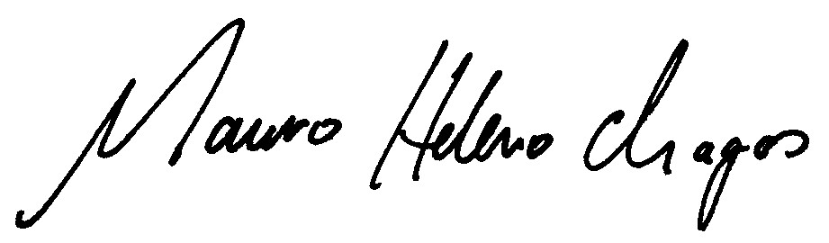
Dr. Mauro Heleno Chagas
Coordenador do Programa de Pós-Graduação em Ciências do Esporte
Coordenador da Comissão Examinadora da Seleção para o Curso de Doutorado

